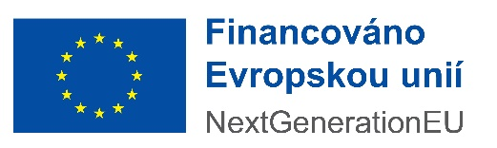
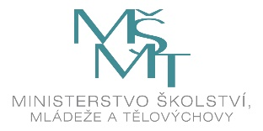

PŘÍLOHA Č. 1 - Avízo o vratce
Připomínka:

Do 31. prosince 2023 se vratka zasílá na účet MŠMT, ze kterého byla dotace odeslána – tj. účet č. 0000821001/0710.

Vratky v rámci finančního vypořádání vztahů se státním rozpočtem (tj. od 1. ledna 2024) se vrací
na účet cizích prostředků MŠMT č. 6015-0000821001/0710. Finanční prostředky musí být na účet cizích prostředků MŠMT připsány nejpozději 15. února 2024.
- O vrácení nevyčerpané části dotace vyrozumí příjemce ministerstvo avízem, které musí doručit v elektronické podobě e-mailem na adresu aviza@msmt.cz nejpozději v den připsání vratky na účet.
- Variabilním symbolem vratky bude číslo Rozhodnutí, pod kterým byla dotace poskytnuta.

Příjemce dotace

Právní forma

Zřizovatel

IČO

Adresa sídla
Název výzvy | Výzva na podporu doučování pro základní školy, střední školy a konzervatoře, jejichž zřizovatelem není stát, kraj, obec nebo dobrovolný svazek obcí na období leden–srpen roku 2023, č. j.: MSMT-32407/2022-3

Číslo rozhodnutí

Důvod vratky:

Výše vratky:

Datum odeslání vratky ministerstvu:

Finanční prostředky budou odeslány na MŠMT dne:

dne

……………………………………………

Osoba oprávněná jednat za příjemce

(podpis, razítko)

Formulář zpracoval/a (jméno, příjmení): | Telefon: | E-mail: | Datum a podpis:

